台车控制板

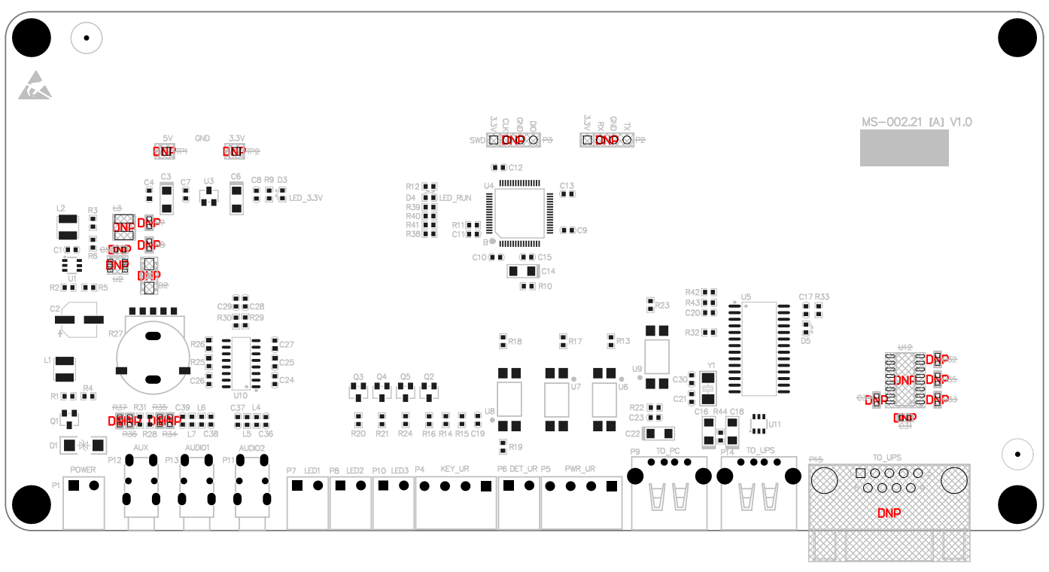

C5,C31,C32,C33,C34,C35,D2,L3,P2,P3,P15,R7,R8,R34,R35,R36,

R37,TP1,TP2,U2,U12不焊接

MS-002.21T007 V1.0